UNIVERSIDAD MARIANO GÁLVEZ.

**Ingeniería en Sistemas de Información y Ciencias de la Computación.**

**Ingeniería de Proyectos.**

**Ing. Iban de León**

**Onceavo Semestre.**



**“AutoParking v1.0”**

Eddy Estuardo Agustín Marroquín 0903-13-

Erwin Jonatán Navarro Fuentes 0903-09-5855  
Julio Noé de León Soc. 0903-13-12163  
Alma María Cordón 0903-13-8610

**San Pedro Sacatepéquez, San Marcos, Mayo de 2018.**

**FASE 2 PROYECTO INGENIERÍA DE SOFTWARE**

**DIAGRAMAS**

**Caso de Uso**

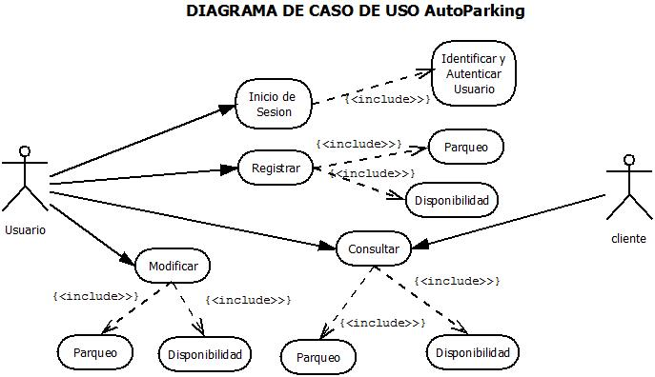

**Diagrama de Clases**

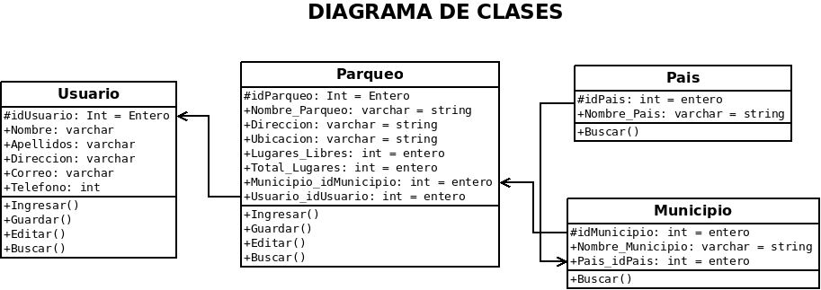

* 1. Diseño de BD

